Образец № 2

ДО
ДУССД – МВР
ГР. СОФИЯ,
УЛ. “КНЯЗ БОРИС I” № 124

ПРЕДЛОЖЕНИЕ ЗА ИЗПЪЛНЕНИЕ НА ПОРЪЧКАТА

с предмет:
„Доставка на полицейски униформи - костюми специални зимни ”

УВАЖАЕМИ ДАМИ И ГОСПОДА,

След запознаване с документацията за участие в открита процедура за възлагане на обществена поръчка с предмет: „Доставка на полицейски униформи - костюми специални зимни“, декларираме, че до подготвянето на официален договор, това техническо предложение с писменото приемане от Ваша страна и известие за възлагане на договор, ще формират обвързващо споразумение между двете страни.
С подаването на офертата се съгласяваме с всички условия на възложителя, в т.ч. с определения срок на валидност на офертите и с проекта на договор. Съгласни сме при покана от Възложителя срокът на валидност на офертите да бъде удължен, а в случай, че не удължим или не потвърдим този срок да бъдем отстранени от участие.

Ние:
…………………………………………………………………………………………………
/изписва се името на участника/
............................................... ………………...…………………………...
/номер на фирмено дело/ /БУЛСТАТ или ЕИК/
…………………………………………………………………………………………………
/адрес по регистрация/

предлагаме да изпълним поръчката, с предмет „Доставка на полицейски униформи - костюми специални зимни“, съгласно изискванията на Възложителя при следните условия:

I/ За срока на рамковото споразумение ще извършим доставка на 38 000 бр. костюми зимни специални зимни, съгласно изискванията на Възложителя в количества по артикули, както следва:
Арт. 1. Костюми специални зимни, цвят т. син – общо 20 000 бр.
Арт. 2. Костюми специални зимни, цвят маслено зелен – общо 6 000 бр.
Арт. 3. Костюми специални зимни, цвят черен – общо 7 000 бр.
Арт. 4. Костюми специални зимни за Пътна полиция, цвят т. син – общо 5 000 бр.

II/ Ще изпълним поръчката в съответствие с техническата спецификация и изискванията на възложителя, както следва:
Костюм специален зимен ще бъде доставен, изработен съгласно описанието на възложителя, като вложените материали ще бъдат в съответствие с техническите параметри, посочени от Възложителя:
1. Описание на яке специално зимно:
Якето ще бъде изработено от двуслоен плат 100% полиестер с мембрана.
Предните части ще са с конструктивни срязвания по форма в горната част, обособяващи капаци, под които ще има по един рязан джоб със спирален цип. Вътрешните джобове ще се закопчават със спирални ципове, на които са прикачени допълнителни тела за удобство при отваряне и затваряне. В левия капак ще е пришито парче по форма със светлоотразителен надпис на български език за съответната структура (с размери на надписа 13 х 4 см), фиксиращо се под капака с помощта на велкро. Якето ще е с два горни, външно пришити джоба по форма, с мех към страничния шев, закопчани вертикално със спирален цип в предния им край. Вертикалните страни на горните джобове ще имат размери 19,0 см и 16,5 см, а хоризонталните 18,0 и 15,0 см. Върху левия горен джоб ще е пришит малък външен джоб с размери на вертикалните страни 9 см и 12 см и размери на хоризонтални страни 9,5 см и 5 см. Малкото джобче ще се изработва по форма и с прозрачно полиетиленово фолио и отвор за значка, закопчан с тик-так копче. Върху десния горен джоб ще е пришит допълнителен джоб с мех под наклон за радиостанция и размери 15,5 см и 12,5 см на хоризонтални страни и 14,0 см и 15,5 см на вертикални страни, с обособен отсег за химикалка /2,5 см/, закопчаващ се с щрифелка и тик-так копче. Щрифелката ще е с широчина 3,0 см и 5,0 см дължина от върха на щрифелката. Предните части ще са с по един долен, външно пришит джоб по форма с размери 20,5 см дължина в горен край джоб и 18,5 см при подгъв и странични дължини джоб 21 см и 19 см. Джобовете ще се изработват с мех и двустранен отвор, покрит с капак, закoпчаващ се с по две външни тик – так копчета. Капаците на долните джобове ще имат размери на дългите страни 21 см и 19 см и къси страни 6,5 см и 4,5 см. В страничните шевове ще има О - образни отвори за пистолет, затварящи се със спирален цип. Ширината на якето по линията на подгъва в предната част ще се регулира посредством ластичен шнур и двоен стопер. Якето ще се закопчава с делим цип с лети зъби, покрит с два външни канона – горен и долен с отходен улей за оттичане на вода, малък подложен канон при яката и 6 (шест) броя външни тик – так копчета.
На якето ще бъдат подсилени /понтирани/ следните места: ляв горен джоб с 3 бр. понтове, като два ще са в долния край на джоба, малко джобче – 2 бр. понтове в горния край; десен горен джоб – 3 бр. понтове, като 2 бр. са в долния край на джоба, малко джобче – 4 бр. понтове, като 2 бр. ще са в горен и 2 в долен край джобче, капаци – по 2 бр. понтове.
Всички шевове на лицевия плат ще са подлепени на принципа на заваряването.
Яка - права, висока тип “столче” с възможност за прибиране на качулка, закопчаваща се със самозалепваща лента /велкро/.
Качулка - функционална качулка от лицев плат с хастар, с възможност за регулиране на дълбочината посредством тунел с ластичен шнур и стопер. В конструктивно укроената предна част на качулката има пришит банел. Закопчава се отпред със самозалепваща лента /велкро/. Прикачва се към якето с помощта на 3 бр. тик - так копчета.
Гръб - с двойна платка в горната част, с възможност за прибиране на светлоотразителен надпис на английски език, за съответната структура. Платката ще се фиксира към гърба с помощта на самозалепваща лента /велкро/. Гърбът ще е удължен по линията на подгъва.
Ръкави - прави, срязани в областта на лакътя, подсилени с парче от лицев плат. В долната част на ръкава ще има по един вертикален джоб със спирален цип и самозалепваща лента. Върху джоба ще има свалящ се светлоотразителен надпис на английски език за съответната структура с размери на парчето 24 см дължина на 7 см ширина, като надписа ще бъде с размери 22 х 3 см. Ръкавите ще завършват с маншет, ширината им ще се регулира посредством щрифелки и по два броя тик-так копчета. В областта на раменете ще са прикачени щрифелки с широчина 4,5 см и дължина 15 см от върха на щрифелката с възможност за поставяне на пагон тип „тунел”. Щрифелките ще са зашити в ръкавната извивка при рамото, а заострения край към яката и ще се закопчават посредством скрито тик так копче. Щрифелката ще е прикачена като 2/3 от нея прехвърля към предната част. Върху левия ръкав в горната част на разстояние 90 мм под ръкавната извивка ще е пришита самозалепваща лента /велкро/ бримка по форма за прикачване на наръкавен знак/емблема/.
Хастар - якето ще е подплатено с тънък хастар - 100% полиестер. Върху предните части ще има укроени мостри. Върху лявата предна част /горе/ ще има един малък рязан джоб с две филетки за химикалка и един рязан джоб с две филетки и спирален цип за документи. Върху дясната предна част ще има един рязан джоб с две филетки и спирален цип за документи. Гръб - с укроено парче от лицев плат и рязан джоб с една филетка в долната част, закопчаващ се със самозалепваща лента /велкро/. По линията на прикачване на ципа /закопчаване на предни части/, ще е пришито парче със спирален цип за прикачване на топла подплата /полар/. По линията на вратната извивка ще е пришит ластичен илик за прикрепване на топлата подплата. В левия страничен шев /бариера/ на 100 мм от подгъва ще е затегната марка с данни за състав и ръсто – размер. Ръкави – прави. По линията на подгъва, ръкава и хастара завършват със защитна бариера, която представлява укроено парче от основния плат. Над маншета на ръкава ще е зашит ластичен илик за прикачване на топлия хастар.
Подвижна топла подплата ще бъде изработена от полар - 100% полиестер. Прикачването към якето ще става със спирален цип и копчета. Върху предните части ще има платки по форма от допълнителен плат, а под тях два външно пришити джоба по форма, закопчаващи се с вертикален спирален цип покрит с две филетки от допълнителен плат. На лява предна част ще е пришита велкро лента върху която се поставя парче по форма със светлоотразителен надпис на български език за съответната структура (с размери 13 х 4 см). В областта на раменете ще е прикачена щрифелка от допълнителен плат /2/3 към предната част/, за прикрепване на носач пагон, закопчаваща се с тик-так копче. Ръкавите ще бъдат прави с подсилки от допълнителен плат в областта на лактите завършващи с маншет от допълнителен плат с ластик. Гърбът на якето ще е дублиран с цел по-висока топлоизолация. Подгъвът на дрехата ще е обработен с широк ластик. Якето ще се закопчава със спирален цип. В долния край на ципа ще има малка щрифелка от допълнителен плат, закопчана с тик – так копче. В левия страничен шев, на 100 мм от подгъва,ще е затегната марка с данни за състав и ръсто – размер. Яка на подвижна топла подплата ще бъде права, висока тип “столче”.

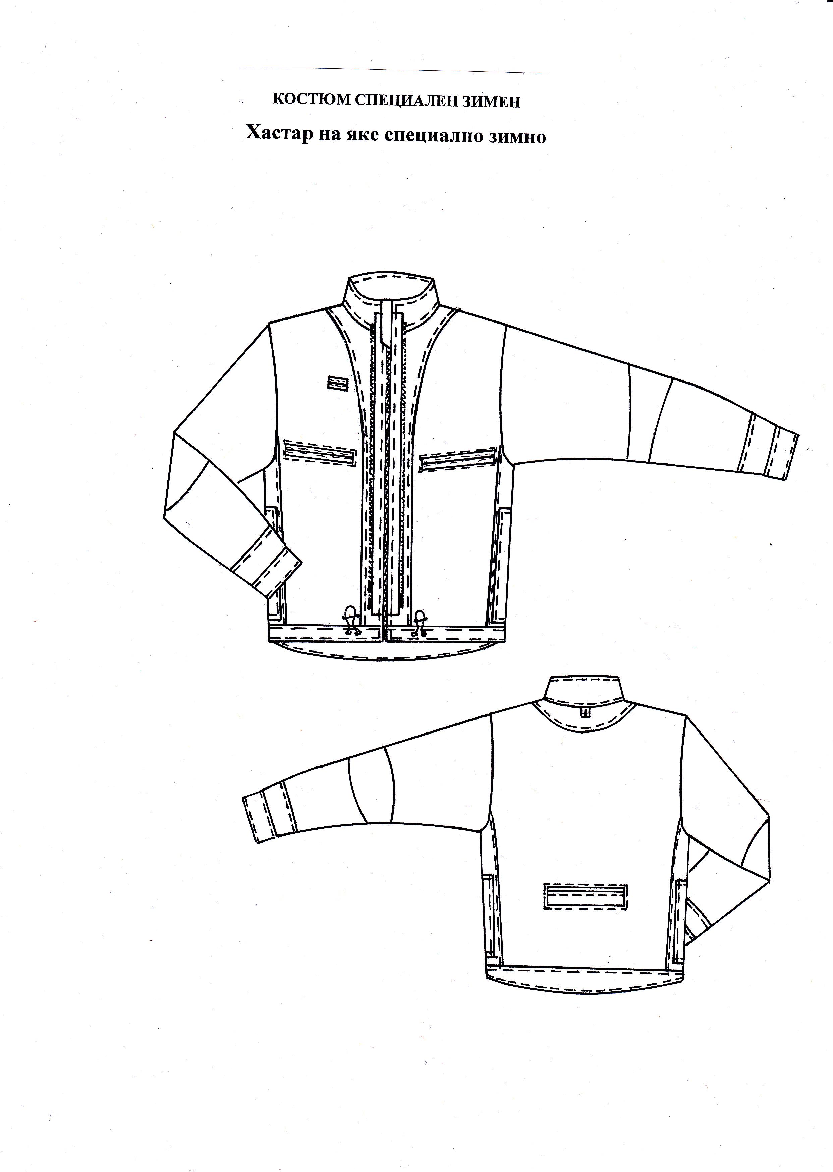
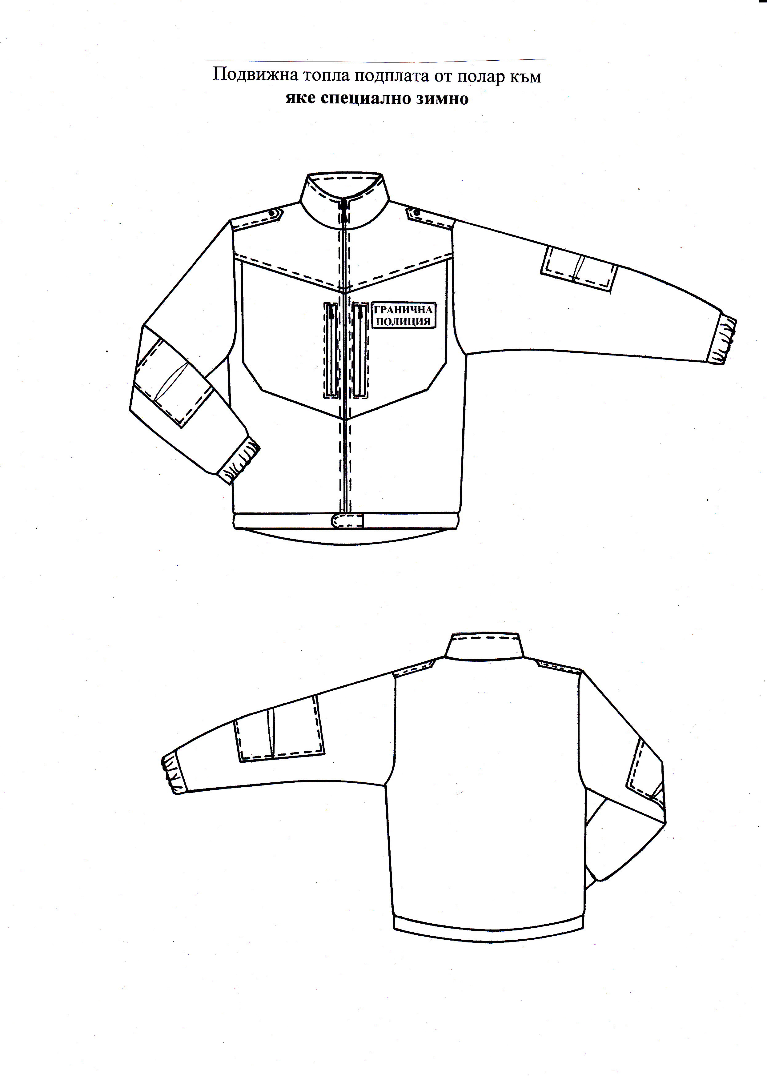

2. Описание на панталон специален зимен:
Панталонът ще е изработен от двуслоен плат 100% полиестер с мембрана и подвижна топла подплата от двойно капитонирана вата, изработена от хастар 100% полиестер и хастар на панталона 100% полиестер.
Панталонът ще бъде с хастар, с възможност за прикачване на допълнителна топла подплата. С два горни италиански джоба с отвор до понта 17 см и два броя външно пришити, странични джоба с вертикални мехчета за обем, покрити с капаци, закопчани с тик – так копчета и размери на дългите страни на капаците 22 см и 18,5 см и къси страни 6 см. Страничните джобове ще имат хоризонтални размери 22 см и 16 см и вертикални размери 18 см и 23 см. Десния страничен джоб ще се закопчава с неделим спирален цип. Над десния страничен джоб /върху задната част/ ще има един малък джоб с една филетка за палка. Под левия страничен джоб /от вътрешната страна/ ще е пришит джоб от мрежа служещ за носене на бутилка вода, чийто горен и долен отвор е свободен, обработен с ластик.
На панталона ще бъдат подсилени с понтове следните места – на италиански джоб – 1 понт; на капаци – по 2 бр понтове; шлиц цип – 2 бр; широки гайки /щрифелки/ на колан гръб – по 2 бр понтове, на всички тесни гайки под щрифелките – по 1 бр; филетки гръб – 4 бр понтове.
Предни части ще бъдат с хоризонтални конструктивни срязвания в областта на коляното, с подсилки по форма от лицев плат. Панталонът ще се закопчава с помощта на неделим спирален цип и 1бр. външно тик-так копче и 1 бр. вътрешно копче /агривка/.
Задните части ще са със свивки в областта на талията, два горни рязани джоба с филетка закопчаващи се със спирален цип. В областта на седалището панталонът ще е дублиран с подсилки по форма от лицев плат. Задните части на панталона конструктивно ще бъдат срязани в областта на коленете.
Панталонът ще е с прикачен колан, укроен по форма в задната част, допълнително уширен – със 7 бр. подвижни широки гайки /щрифелки/ по форма, закопчаващи се с тик – так копчета и 7 бр. тесни гайки под тях. В затварящият шев на колана от вътрешната страна ще е зашито допълнително парче с илици за прикачване на допълнителна топла подплата. В средата на задната част от вътрешната страна на колана ще е затегната марка с данни за състав и ръсто-размер.
Хастарът ще бъде с конструктивно срязани предни и задни части в областта на коляното, завършващ при подгъва с укроено парче от лицев плат.
Допълнителната подплата на панталона ще бъде изработена от двойнокапитонирана вата. Подплатата ще бъде обточена с веревна лента. В областта на талията ще са зашити 9 бр. копчета - за прикачване към панталона. В средата на задната част от вътрешната страна на талията на подплатата ще бъде затегната марка с данни за състав и ръсто-размер. В долната част подплатата ще завършва с маншон от плат от промазан тип, с ластик в подгъва. В областта на страничните шевове при подгъва ще има ластична прашка за прикрепяне към ходилото.

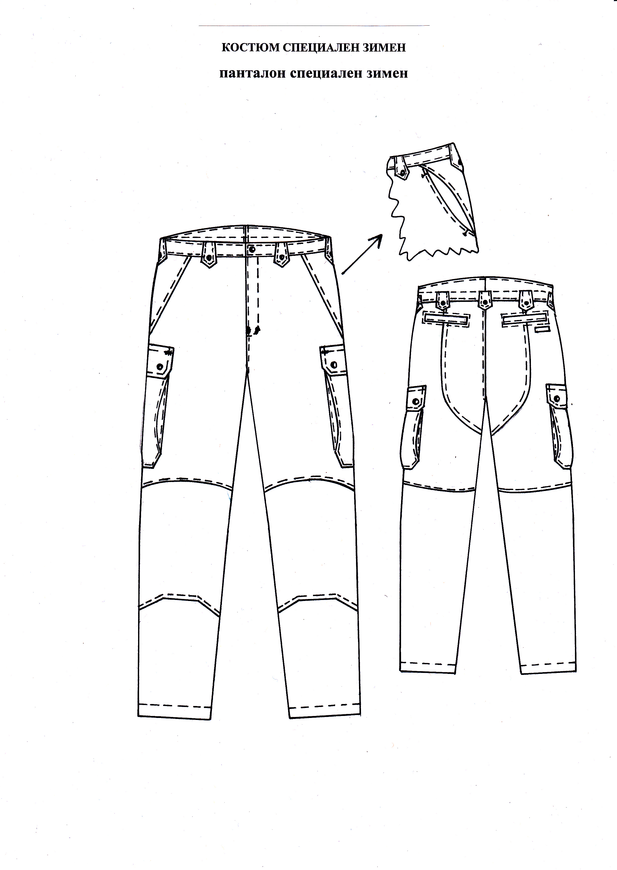

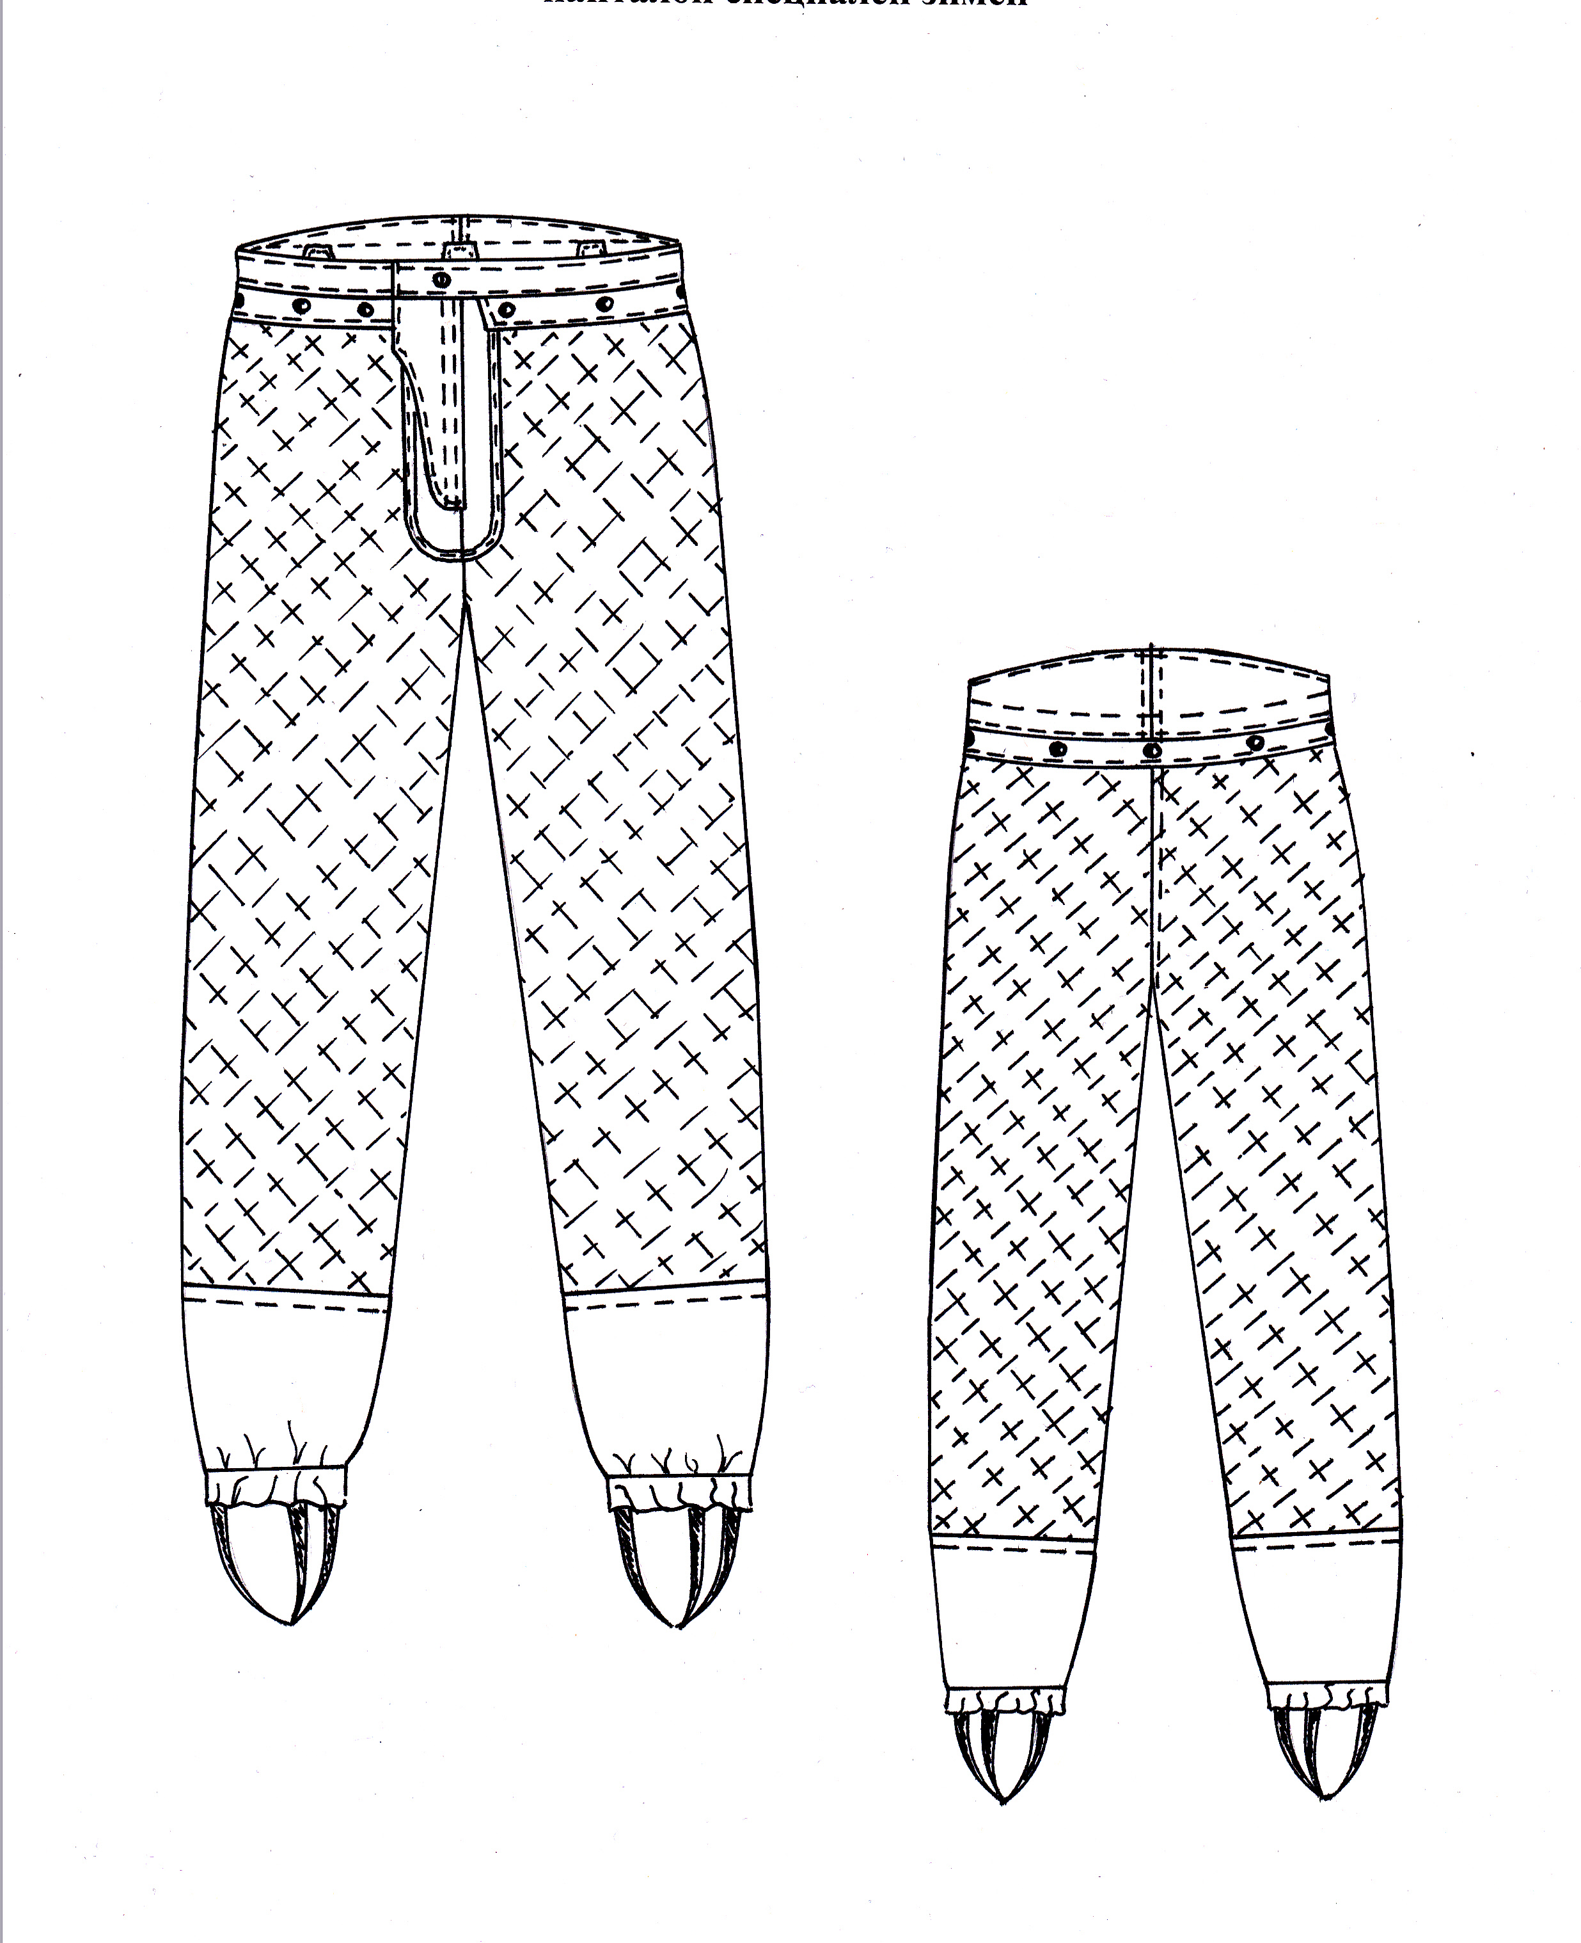

Костюм специален зимен за “Пътна полиция” ще е с допълнителни светлоотразителни ленти, цвят сребрист, отстрани на ръкавите на якето и на панталона с ширина 25 мм.
Светлоотразителните ленти ще отговарят на БДС EN ISO 20471:2013 или еквивалент, за което прилагам: …………………………………………………………………..
3. Костюм специален зимен ще се изработва в цветове, както следва:
* тъмно син цвят - приблизителен пантонен номер № 19-3920 ТРХ, с допустима цветна разлика мин. 4 бал по сива скала, съгласно БДС EN 20105-А02:2001 или еквивалент.
* черен цвят - приблизителен пантонен номер № 19-4005 ТРХ, с допустима цветна разлика мин. 4 бал по сива скала, съгласно БДС EN 20105-А02:2001 или еквивалент.
* маслено зелен - приблизителен пантонен номер № 19-4906 ТРХ, с допустима цветна разлика мин. 4 бал по сива скала, съгласно БДС EN 20105-A02:2001 или еквивалент.
В горепосочените пантонни номера ще бъдат и цветовете на основния лицев плат, хастар, полар, плат за маншон и допълнителни детайли на топлата подплата.
Спомагателните материали ще бъдат тон в тон с основния плат.
4. Надписи:
На предната лява част на якето на специалната зимна униформа, под левия капак върху пришитото парче по форма ще се поставя светлоотразителен надпис на български език за съответната структура в основния цвят на униформата, с размери 13 х 4 см. При ръкава надписът ще е с размери 22 х 3 см. На гърба на якето под платката върху пришитото парче по форма, ще се поставя светлоотразителен надпис на английски език за съответната структура, с размери 28 х 7 см. както следва:

На български език | На английски език
Охранителна полиция | SECURITY POLICE
Пътна полиция | TRAFFIC POLICE
Гранична полиция | BORDER POLICE
ЖАНДАРМЕРИЯ | GENDARMERY
миграция | MIGRATION

На подвижната топла подплата на лява предна част ще е пришита велкро лента върху която се поставя парче по форма със светлоотразителен надпис на български език за съответната структура (с размери 13 х 4 см).

Забележка: Възложителят си запазва правото при необходимост да извърши промени в надписите на изделията при запазване на заложените технически параметри.

5. Технически изисквания към вложения лицев плат, хастар, вата, полар, плат от промазан тип за маншон и допълнителните детайли:

№ | Наименование на характеристиката |  | Единица на величината | Методи на изпитване | ТИ на  Възложителя
1 | 2 |  | 3 | 4 | 5
 | I. Основен плат
1. | Количествен състав |  | % | НЕНТП  ПМС 114/ДВ бр. 44/2006 г. и изм.  ДВ.бр.43/08.06.2010 г. | 100 % полиестер  с мембрана
2. | Маса на единица площ |  | g/m² | БДС EN 12127:2000 или еквивалентно/и | 175± 5%
3. | Макс. сила на опън:  - по основа  - по вътък |  | daN  daN | БДС EN ISO 13934-1:2013 или еквивалентно/и | min. 120  min. 100
4. | Изменение на размерите след пране при 40⁰С и сушене:  - по основа  - по вътък |  | %  % | БДС EN ISO 6330:2012 или еквивалентно/и  БДС EN ISO 5077:2008 или еквивалентно/и | max. 2,0  max. 2,0
5. | Устойчивост на цвета: - пране при 40⁰С  - триене сухо  - триене мокро  - вода  - светлина |  | бал  бал  бал  бал  бал | БДС EN ISO 105-С06:2010 или еквивалентно/и  БДС EN ISO 105-Х12:2016 или еквивалентно/и  БДС EN ISO 105-Х12:2016 или еквивалентно/и  БДС EN ISO 105-Е01:2013 или еквивалентно/и  БДС EN ISO 105-B02:2015 или еквивалентно/и | min. 4  min. 4  min. 4  min. 4  min. 4-5
6. | Устойчивост на проникване на вода:  - преди пране  - след 5 цикъла на пране при 40⁰С  - след 10 цикъла на  пране при 40⁰С |  | mm воден стълб | БДС EN ISO 811:2018 или еквивалентно/и | min. 8 000  min. 6 000  min. 5 000
7. | Устойчивост на повърхностно омокряне |  | степен | БДС EN 4920:2012 или еквивалентно/и | min. 5
8. | Съдържание на формалдехид |  | mg/kg | БДС EN ISO 14184-1:2011 или еквивалентно/и | max. 300
9. | рН на воден екстракт |  | рН единици | БДС EN ISO 3071:2008 или еквивалентно/и | 4,8-7,5
10. | Устойчивост на претриване |  | % | БДС EN ISO 12947-3:2002 или еквивалентно/и | max. 1,8
11. | Устойчивост на пилингообразуване |  | бал | БДС EN ISO 12945-2:2002  при 2000 цикъла или еквивалентно/и | min. 4
12. | Съпротивление на паропреминаване за водна пара, Ret |  | ^{M²Pa/W} | БДС EN ISO 11092:2014 или еквивалентно/и | max. 6
13. | Устойчивост на деламинация след 50 цикъла на пране при 40⁰С |  | - | БДС EN ISO 6330:2012 или еквивалентно/и | Без шупли, мехури и разлепени участъци, по-големи от 3 mm
14. | Сила до скъсване на шева |  | daN | БДС EN ISO 13935-1:2014 или еквивалентно/и | min. 40
15. | Устойчивост на проникване на вода на шева:  - преди пране  - след 10 цикъла на пране при 40⁰С |  | mm воден стълб | БДС EN ISO 811:2018 или еквивалентно/и | min. 2000  min. 2000
II. | Хастар
1. | Количествен състав |  | % | НЕНТП  ПМС 114/ДВ бр. 44/2006 г. и изм.  ДВ.бр.43/08.06.2010 г. | 100 % полиестер
2. | Сплитка |  |  | БДС 12674:1975 или еквивалентно/и | Лито
3. | Маса на единица площ |  | g/m² | БДС EN 12127:2000 или еквивалентно/и | 70 ±5 %
4. | Макс. сила на опън:  - по основа  - по вътък |  | daN  daN | БДС EN ISO 13934-1:2013 или еквивалентно/и  БДС EN ISO 13934-1:2013 или еквивалентно/и | min. 35  min. 35
5. | Изменение на размерите след пране при 40⁰С и сушене:  - по основа  - по вътък |  | %  % | БДС EN ISO 6330:2012 или еквивалентно/и  БДС EN ISO 5077:2008 или еквивалентно/и | max. 2,0  max. 2,0
6. | Устойчивост на цвета на : - пране при 40⁰С  - триене сухо  - триене мокро  - пот алкална  - пот кисела |  | бал  бал  бал  бал  бал | БДС EN ISO 105-С06:2010 или еквивалентно/и  БДС EN ISO 105-Х12:2016 или еквивалентно/и  БДС EN ISO 105-Х12:2016 или еквивалентно/и  БДС EN ISO 105-Е04:2013 или еквивалентно/и  БДС EN ISO 105-Е04:2013 или еквивалентно/и | min. 4  min. 4  min. 4  min. 4  min. 4
7. | Съдържание на формалдехид |  | mg/kg | БДС EN ISO 14184-1:2011 или еквивалентно/и | max. 75
8. | рН на воден екстракт |  | рН еденици | БДС EN ISO 3071:2008 или еквивалентно/и | 4,8-7,5
III. | Вата
1. | Количествен състав |  | % | НЕНТП  ПМС 114/ДВ бр. 44/2006 г. и изм.  ДВ.бр.43/08.06.2010 г. | 100 – полиестер
2. | Маса на единица площ |  | g/m² | БДС EN 29073-1:1997 или еквивалентно/и | min. 80
3. | Съдържание на формалдехид |  | mg/kg | БДС EN ISO 14184-1:2011 или еквивалентно/и | max. 75
IV. | Полар –топла подплата
1. | Количествен състав |  | % | НЕНТП  ПМС 114/ДВ бр. 44/2006 г. и изм.  ДВ.бр.43/08.06.2010 г. | 100 – полиестер
2. | Маса на единица площ |  | g/m² | БДС EN 12127:2000 или еквивалентно/и | 300 – 330
3. | Пилингообразуване  /двустранно/ |  | бал | БДС EN ISO 12945-2:2002  при 2000 цикъла или еквивалентно/и | min 4
4. | Изменение на размерите след пране при 40⁰С:  - по основа  - по вътък |  | %  % | БДС EN ISO 5077:2008 или еквивалентно/и  БДС EN ISO 6330:2012 или еквивалентно/и | max. 2,0  max. 2,0
5. | Устойчивост на цвета на:  - пране при 40⁰С  - триене сухо  - триене мокро  - пот алкална  - пот кисела |  | бал  бал  бал  бал  бал | БДС EN ISO 105-С06:2010 или еквивалентно/и  БДС EN ISO 105-Х12:2016 или еквивалентно/и  БДС EN ISO 105-Х12:2016 или еквивалентно/и  БДС EN ISO 105-Е04:2013 или еквивалентно/и  БДС EN ISO 105-Е04:2013 или еквивалентно/и | min. 4-5  min. 4-5  min. 4-5  min. 4-5  min. 4-5
6. | Съдържание на формалдехид |  | mg/kg | БДС EN ISO 14184-1:2011 или еквивалентно/и | max. 75,0
7. | рН на воден екстракт |  | рН еденици | БДС EN ISO 3071:2008 или еквивалентно/и | 4,8-7,5
V. | Плат от промазан тип за маншон
1. | Количествен състав |  | % | НЕНТП  ПМС 114/ДВ бр. 44/2006 г. и изм.  ДВ.бр.43/08.06.2010 г. | 100 % полиестер
2. | Сплитка |  |  | БДС 12674:1975 или еквивалентно/и | Лито
3. | Маса на единица площ |  | g/m² | БДС EN 12127:2000 или еквивалентно/и | 80 ±5 %
4. | Макс. сила на опън:  - по основа  - по вътък |  | daN  daN | БДС EN ISO 13934-1:2013 или еквивалентно/и  БДС EN ISO 13934-1:2013 или еквивалентно/и | min. 35  min. 35
5. | Изменение на размерите след пране при 40⁰С и сушене:  - по основа  - по вътък |  | %  % | БДС EN ISO 6330:2012 или еквивалентно/и  БДС EN ISO 5077:2008 или еквивалентно/и | max. 2,0  max. 2,0
6. | Устойчивост на цвета на : - пране при 40⁰С  - триене сухо  - триене мокро  - пот алкална  - пот кисела |  | бал  бал  бал  бал  бал | БДС EN ISO 105-С06:2010 или еквивалентно/и  БДС EN ISO 105-Х12:2016 или еквивалентно/и  БДС EN ISO 105-Х12:2016 или еквивалентно/и  БДС EN ISO 105-Е04:2013 или еквивалентно/и  БДС EN ISO 105-Е04:2013 или еквивалентно/и | min. 4  min. 4  min. 4  min. 4  min. 4
7. | Съдържание на формалдехид |  | mg/kg | БДС EN ISO 14184-1:2011 или еквивалентно/и | max. 75
8. | рН на воден екстракт |  | рН еденици | БДС EN ISO 3071:2008 или еквивалентно/и | 4,8-7,5
VI. |  | Допълнителни детайли на топлата подплата
1. |  | Количествен състав | % | НЕНТП  ПМС 114/ДВ бр. 44/2006 г. и изм.  ДВ.бр.43/08.06.2010 г. | 50/50 ± 5 П/ПЕ
2. |  | Сплитка | …. | БДС 12674:1975 или еквивалентно/и | Кепър 2/1
3. |  | Маса на единица площ | гр/м² | БДС EN ISO 12127:2000 или еквивалентно/и | 160 ± 5%
4. |  | Сила до скъсване  - основа  - вътък | daN | БДС EN ISO 13934-1:2013 или еквивалентно/и | min. 80  min. 40
5. |  | Изменение на размерите при пране при 40ºС и сушене  - основа  - вътък | % | БДС EN ISO 6330:2012 или еквивалентно/и  БДС EN ISO 5077:2008 или еквивалентно/и | max. 2  max. 2
6. |  | Устойчивост на цвета на:  - пране при 40ºС  - сухо триене  - мокро триене  - пот  - гладене  - светлина | бал | БДС EN ISO 105-С06:2010 или еквивалентно/и  БДС EN ISO 105-Х12:2016 или еквивалентно/и  БДС EN ISO 105-Х12:2016 или еквивалентно/и  БДС EN ISO 105-Е04:2013 или еквивалентно/и  БДС EN ISO 105-Х11:2002 или еквивалентно/и  БДС EN ISO 105 В02:2015 или еквивалентно/и | min. 4  min. 4  min. 3  min. 4  4/5  min 5
7. |  | Съдържание на формалдехид | mg/kg | БДС EN ISO 14184-1:2011 или еквивалентно/и | max. 75
8. |  | рН на воден екстракт | - | БДС EN ISO 3071:2008 или еквивалентно/и | 4,8 - 7,5
9. |  | Устойчивост на претриване | % | БДС EN ISO 12947-3:2002  при 2000 цикъла или еквивалентно/и | max. 1.8
10. |  | Устойчивост на пилингообразуване | бал | БДС EN ISO 12945-2:2002  при 2000 цикъла или еквивалентно/и | 3-4 бала
 |  | Светлоотразителни ленти
1. |  | Устойчивост на цвета при:  - пране  - химическо чистене  - триене сухо  - триене мокро |  | БДС EN ISO 105 – C06^{b} или еквивалентно/и  БДС EN ISO 105 –D01 или еквивалентно/и  БДС EN ISO 105-X12 или еквивалентно/и  БДС EN ISO 105-X12 или еквивалентно/и | min. 4  min. 4  min. 4  min. 4
Светлоотразителен
надпис – цвят сребрист
1. |  | Устойчивост на цвета при:  - пране  - химическо чистене  - триене сухо  - триене мокро |  | БДС EN ISO 105 – C06^{b} или еквивалентно/и  БДС EN ISO 105 –D01 или еквивалентно/и  БДС EN ISO 105-X12 или еквивалентно/и  БДС EN ISO 105- X12 или еквивалентно/и | min. 4  min. 4  min. 4  min. 4

За позовани недатирани /отменени/ стандарти ще прилагам актуална версия на съответния стандарт, включително всички негови изменения действащи към момента на обявление на обществената поръчка или еквивалент.

6. Маркировка, етикети, опаковка и размери:
6. 1.Маркировка:
На четирите части от костюм специален зимен /яке специално зимно, топлата подплата, панталон специален зимен и топлата подплата/ се пришива марка с данни за състав и ръсто -размер, която съдържа информация за вид на изделието, размер, състав, знаци за третиране и въздействие /пране, гладене, сушене, химическо третиране, избелване/, месец и година на производство и име на фирмата доставчик/производител/.
6.2. Етикети:
Етикетът ще се поставя в плъзгача на горната част на костюм специален зимен. Всеки костюм специален зимен ще има етикет с информация, съгласно Наредба за изискванията за етикетиране на нехранителни стоки и Закона за защита на потребителите, а именно:
- фирма доставчик;
- вид на изделието;
- състав;
- Изисквания за съхранение и употреба;
- срок на годност (гаранционен срок);

6.3. Опаковка:
Костюм специален зимен ще се опакова по 1 бр. в полиетиленов плик, след което ще се поставя в натронова хартия, с лепящ етикет за вид, ръст, размер, име на фирмата – доставчик, месец и дата на производство. Във всеки опакован костюм специален зимен ще се поставя гаранционна карта, съдържаща информацията по т. VIII - Гаранционен срок и рекламации съгласно договора.

6.4. Размери:
6.4.1. Костюмите ще се изработват по размери съгласно таблица 1
Таблица 1
Ръст (P) в см |  | 164, |  | 170, |  |  | 176, |  | 182, | 188 | и | 192
Обик.гр. (Ог) | 88 | 92 | 96 | 100 |  | 104 | 108 | 112 | 116 | 120 | 124 | 128 | 132
Об.талия  (От) | 76 | 80 | 84 | 88 |  | 92 | 97 | 102 | 107 | 112 | 117 | 122 | 127

6.4.2. Изделията ще се изработват съобразно БДС EN 13402-3:2017 или еквивалент, където се определя система за размери на тялото.
6.4.3. Означаването на размера на изделията ще се извършва съгласно БДС EN 13402-3:2017 или еквивалент.
Забележка: Обмерните данни и комбинациите от размери на костюми специални зимни на готовите изделия ще отговарят на стандартизираните обмерни данни, посочени в таблица - приложение № 1 , която ще се предостави с първата заявка по договора.

7. Индивидуални поръчки:
7.1. Ще доставям извънстандартни размери на костюми специални зимни при заявка от страна на Възложителя, в рамките на артикулите, количествата и цените уговорени в договора. Изпълнението и доставката на извънстандартните костюми специални зимни ще са част от сключения договор и ще се изпълняват в 30 дневен срок след датата на заявка.
7.2. При доставка на изделията изработени по индивидуални поръчки, ще се спазват следните изисквания:
7.2.1. Бланките на Възложителя с информация за трите имена на служителя, неговите размери и месторабота, въз основа на които ще са изработени изделията ще бъдат трайно прикрепени към облеклата при доставка в складовете на Възложителя.
7.2.2. При доставка на индивидуални поръчки ще бъде предоставен поименен опис на индивидуалните поръчки, който е неразделна част от съпътстващите документи по доставката.

8. ГАРАНЦИОНЕН СРОК И РЕКЛАМАЦИИ
8.1. В случай, че бъда избран за изпълнител гарантирам спазването на изискванията на техническата спецификация при производството на изделието и запазване на качеството в условията на съхранение и експлоатация, указани в договора за изпълнение.
* Гаранционният срок на доставените изделия при съхранение ще бъде ………….. /………………. / месеца, от датата на получаване на доставката в складовете на Възложителя и подписването на предавателно - приемателен протокол.

* Гаранционният срок при експлоатация ще бъде ………. /………/ месеца от датата на предоставяне на изделието на служителя на МВР. Предоставянето на изделията се извършва задължително с попълнена гаранционна карта.

8.2. Гаранционната карта съдържа следната информация:

* Име на фирмата изпълнител и номер на договора за доставка;

* Вид и размер на изделието;

* Поле за вписване името на служителя, на когото се предоставя изделието (попълва се от служител на Възложителя);

* Поле за дата на предаване на изделието на служителя (попълва се от служител на Възложителя);

* Гаранционен срок при експлоатация;

* Съществени характеристики;

* Предназначение;

* Знаци за третиране /разяснени/;

* Поддръжка и почистване;
* Условия за съхранение.

8.3.Рекламации:
- Рекламации относно качеството и скрити дефекти ще се правят в гаранционния срок и при условие, че са спазвани изискванията за експлоатация и за третиране на изделията.
- Рекламацията ще се урежда в срок от 15 (петнадесет) работни дни от съставянето на протокол за същата, чрез отстраняване на дефекта или замяна на рекламираното изделие с ново за сметка на доставчика.
- Рекламации по количествата на доставените изделия, ще могат да се правят само в момента на получаването им.

9. ОЦЕНЯВАНЕ НА СЪОТВЕТСТВИЕТО С ИЗИСКВАНИЯТА НА ВЪЗЛОЖИТЕЛЯ
Оценяване на съответствието с изискванията на Възложителя по характеристики се установява с представяне на следните документи:
9.1. Декларация за съответствие по БДС EN ISO/IEС 17050-1:2010 г. и БДС EN ISO/IEС 17050-2:2006 г. или еквивалентно/и на основния плат с мембрана, хастара, полара, плат за маншон и допълнителни детайли на топлата подплата и образеца на готовото изделие от изпълнителя или от производителя /само ако изпълнителя не е производител/, удостоверяваща, че материалите и образеца (готовото изделие) отговарят на посочените стандарти и изисквания в Техническата спецификация от документацията за участие в процедурата.
9.2. Технически характеристики, включващи описание на основните параметри, на които отговарят основния плат с мембрана, хастара,полара, плат за маншон и допълнителни детайли на топлата подплата, издадени от производителите или вносителите им, с дати на издаване, следващи датата на обявяване на настоящата обществена поръчка.
9.3. Сертификати за качество на основния плат с мембрана, хастар, полара, плат за маншон и допълнителни детайли на топлата подплата, вата, светлоотразителни ленти, светлоотразителен надпис, издадени от производителите или вносителите, с дати на издаване, следващи датата на обявяване на настоящата обществена поръчка.
9.4. Протоколи от изпитване за всеки цвят на основния плат с мембрана, хастар, полар, плат за маншон, допълнителните детайли на топлата подплата, както и за светлоотразителни ленти, светлоотразителен надпис и образеца на готовото изделие за всеки артикул.
9.5. Заверено копие от сертификата за акредитация на съответната АИЛ, издала протоколите за изпитване, удостоверяващо обхвата на акредитация – параметрите и показателите на вложените материали и списък с обхвата на акредитация, който е неразделна част от сертификата на съответната изпитвателна лаборатория.
9.6. Декларация за основния плат с мембрана, хастара, полара, плат за маншон и допълнителни детайли на топлата подплата от производителите или вносителите им, удостоверяваща съдържанието на азобагрила, с дата на издаване, следваща датата на обявяване на настоящата обществена поръчка.
9.7. За производителя на основния плат представям сертификат /заверено копие/ за управление на качеството ISO-9001:2015 или еквивалентно/и, издаден от независими лица, които са акредитирани по съответната серия европейски стандарти от ИА „БСА” или от друг национален орган за акредитация, който е страна по Многостранното споразумение за взаимно признаване на Европейската организация за акредитация, за съответната област или да отговарят на изискванията за признаване съгласно чл. 5, ал. 2 от Закона за националната акредитация на органи за оценяване на съответствието, с обхват на дейност еднакъв или сходен с предмета на поръчката /за сходен предмет да се счита доставка и/или производство на текстилни изделия.
9.8. За спомагателните материали (шевни конци и ципове) представям сертификати за качество за съответствие със стандарти (шевни конци - да отговарят на БДС EN 12590:2006 или еквивалентно/и/, и ципове – да отговарят на БДС EN 16732:2016 или еквивалентно/и/), издадени от производителите или вносителите им, с дати на издаване, следващи датата на обявяване на настоящата обществена поръчка.
9.9. Представям декларация, че в процеса на провеждане на обществената поръчка и при изпълнение на договора, Възложителят може да осъществява контакт с производителите или официалните представители на производителите на материали и готова продукция, с цел идентифициране на документите удостоверяващи произхода им, както и правото да се предоставя информация при проверка инстинността на документи и влагани материали.
9.10. Представям мостри (мостри на материали и образци на готови изделия) – предмет на доставката, съобразно чл. 32 от ППЗОП:
* образци на готовите изделия – по 2 бр. от всеки артикул (в размер 176/104 – обмерни данни: табл.1, 2, 3 и 4), както и мостри от основния материал с мембрана, хастар, полар, плат за маншон, допълнителни детайли на топлата подплата и светлоотразителна лента по 1 линеен метър, подпечатани със свеж печат от акредитирана от ИА „БСА” изпитателна лаборатория /АИЛ/ или друг орган за оценяване на съответствието по смисъла на ЗОП.
Приемам мострите материали и образците на готови изделия да бъдат използвани при необходимост за доказване на съответствието с изискванията на Възложителя за материалите и параметрите на същите в хода на провеждане на обществената поръчка. Мострите и образците могат да се предоставят от Възложителя за изследване по всички характеристиките посочени в техническата спецификация в АИЛ, като разходите по провеждане на изпитванията са за сметка на участника. За целта участникът декларира съгласието си мострите и образците да бъдат изследвани в АИЛ, като разходите са за сметка на участника, с приложена към същите декларация. В резултат на изследването може да бъде нарушена целостта на мострите.
* Съгласен съм в случай, че бъда избран за изпълнител мострите на материали и образците на готови изделия, които съм представил, да бъдат задържани до приключване на договора и изтичане на гаранционния срок.

III/. Потвърждаваме и приемаме срока за изпълнение на поръчката съгласно раздел II.2.7. от обявлението на обществената поръчка:

№ | Изисквано от Възложителя | Предложено от Участника
1 | Рамковото споразумение (РС) се сключва за срок от 36 месеца. Договорите, сключвани въз основа на РС са със срок на изпълнение 12 месеца, но не по – дълъг от датата,на която изтича срокът на действие на РС и се сключват при осигурен финансов ресурс. Изпълнението на договорите е чрез периодични доставки, след подадена от Възложителя писмена заявка с посочени артикули и количества, съгласно таблица с обмерни данни,която се предоставя на Изпълнителя след сключване на договора,с подаване на първата заявка. Доставките по подадените заявки се изпълняват в срок до 60 дни след предоставянето им. Последната заявка се предоставя до 61 дни преди края на срока на договора и включва всички оставащи количества по договора.

IV/. Прилагаме следните документи, информация и декларации, неразделна част от настоящото предложение:

1. Документ за упълномощаване, когато лицето, което подава офертата, не е законният представител на участника (ако е приложимо);
2. ………………………………………………………………………….
V/. Декларация по чл.102, ал.1 от ЗОП (ако е приложимо, в свободен текст).
.........................................................................................................

Дата: ...................... ПОДПИС и ПЕЧАТ: ................................
(име и фамилия)
....................................................................
(длъжност на представляващия участника)

ВАЖНО: Техническото предложение и приложенията към него трябва да бъдат представени с номерирани страници. Техническото предложение и приложенията към него се представят в един оригинал. Участниците попълват, подписват и подпечатват Техническото предложение ведно с всички приложения към него, изисквани от Възложителя, без да посочват цени.

